**Garniturek dla chłopca na wesele - gdzie kupić?**

**Nie wiesz gdzie kupić odpowiedni garniturek dla chłopca na wesele? W artykule podpowiadamy gdzie warto szukać modnego fasonu.**

**Jak ubrać syna na wesele?**

Sezon ślubny w pełni, w związku z tym wiele kobiet oraz mężczyzn szuka odpowiedniej kreacji na tą że wyjątkową okazję. Niemniej jednak nie zapominajmy, że ślub, komunia czy chrzest to tego typu wydarzenia, które wymagają od wszystkich uczestników odpowiedniego wyglądu,w tym także od dzieci. Zastanawiasz się w co ubrać swojego syna na tak doniosłą chwilę jak ślub? [Garniturek dla chłopca na wesele](http://www.standar.pl/garnitury-dzieciece/) będzie tutaj odpowiednim wyborem. Gdzie dokonać zakupu tego typu odzieży?

**Garniturek dla chłopca na wesele**

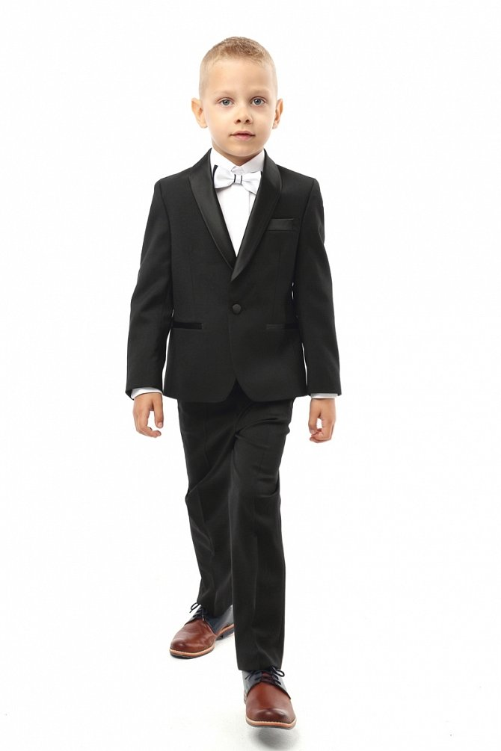

W sieci funkcjonuje sklep internetowy Standar, który specjalizuje się w sprzedaży eleganckiej odzieży chłopięcej. W ofercie znajdziesz garnitury dziecięce, spośród których z pewnością wybierzesz odpowiednich **garniturek dla chłopca na wesele.** W katalogu online widnieją zarówno smokingi jaki kobaltowe czy błękitne garnitury a także klasyczny czarny smoking. Szukasz także dodatków do garnituru takich jak muszka, koszula czy eleganckie obuwie? To również znajdziesz w sklepie internetowym Standar. Wystarczy, że wejdziesz na stronę sklepu i wybierz interesujące cię przedmioty a następnie w łatwy sposób dokonasz zakupu online.